|  |  |  |
| --- | --- | --- |
| **http://www.meb.gov.tr/webmaster/mebwebmaster/MEBlogo.jpg** ………………….. ANADOLU LİSESİ  2018-2019 EĞİTİM ÖĞRETİM YILI ALMANCA DERSİ 2. DÖNEM 1. YAZILI | | |
| Name: | Klasse:**12** | Punkte: |
| Nummer: | Datum:…/…./2019 |

**A) Beantworten Sie die Fragen! Soruları cevaplayınız.(5x3=15 Punkte )**

**1)** Wo liegt Schwarze Meer? ………………………………………………………………………………………………………………………………

**2)** Liegt Trabzon im Südosten der Türkei? ………………………………………………………………………………………………………

**3)** Wo liegt Ankara? …………………………………………………………………………………………………………………….

**4)** Welche Stadt kennst du aus der Schwarze Meer? …………………………………………………………………………………………

**5)** Wo liegt İstanbul? …………………………………………………………………………………………………..

**B)** **Synonyme. *Finden Sie die Sätze, die Synonyme sind.( 10x2=20 Punkte)***

|  |  |  |  |  |
| --- | --- | --- | --- | --- |
| ______ | 1. | Wir haben schönes Wetter. | a. | Es ist sonnig. |
| ______ | 2. | Die Sonne scheint. | b. | Es ist windig. |
| ______ | 3. | Es ist neblig. | c. | Es ist nass. |
| ______ | 4. | Es ist wolkig. | d. | Es gibt Schnee. |
| ______ | 5. | Es ist mies. | e. | Es ist scheußlich. |
| ______ | 6. | Es donnert und blitzt. | f. | Es ist bedeckt. |
| ______ | 7. | Es bläst. | g. | Es ist heiter. |
| ______ | 8. | Es schneit. | h. | Es gibt Nebel. |
| ______ | 9. | Es regnet. | i. | Der Himmel ist klar. |
| ______ | 10. | Es ist wolkenlos. | j. | Es gibt ein Gewitter. |

**C) Schreiben Sie die Regionen und Richtungen. Yönleri(haritanın üzerine) ve bölgeleri aşağıya**

**almanca yazınız. (15 P)**

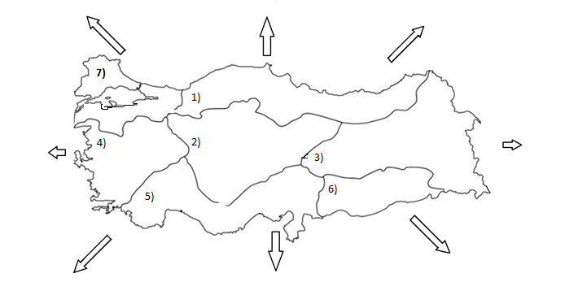

**1)** ________________________________ **2)** ________________________________ **3)** ________________________________ 4) ________________________________

5) ________________________________ 6) ________________________________

7) ________________________________

D. **Schreiben Sie die Sätze mit “WENN”! Cümleleri “WENN” ile yazınız.(5x3=15Punkte)**

1.Du sollst eine Tablette nehmen. Dein Kopf tut weh.

_____________________________________________________________

2.Wir bleiben zu Hause. Das Wetter ist schlecht.

_____________________________________________________________

3. Er gibt eine Party. Er besteht die Prüfung.

_____________________________________________________________

4.Du bekommst gute Noten. Du lernst sehr viel.

_____________________________________________________________

5. Wir machen einen schönen Urlaub. Wir schaffen Prüfungen.

_____________________________________________________________

**E) Antworten Sie die Fragen! ( *Soruları cevaplayınız.)5x3=15 Punkte.***

|  |  |
| --- | --- |
|  | **Montag** |
| **Berlin** | sonne  23°C° |
| **Rize** | regen  14C° |

|  |  |
| --- | --- |
|  | **Dienstag** |
| **Sivas** | C:\Users\HP\Documents\mevsimleri-anlatan-performans-proje-odevleri-10.jpg  17 C° |
| **İstanbul** | C:\Users\HP\Documents\16.png  19C° |

**1)**Wie ist das Wetter in **Sivas**?

...................................................

………………………………………………

**2)**Wie ist das Wetter in **Berlin**?

...............................................

……………………………………………

**3)**İst das Wetter neblig **in Rize**?

…………………………………………………

…………………………………………………

**4)**Wie ist das Wetter in **İstanbul**? …………………………………………………………………………………………………………………

**5)** **İn welcher Stadt ist es sonnig am Montag**? ...................................................................................................

**G) Schreiben die Adjektive in der richtigen Form. Sıfatları doğru çekimde yerleştiriniz. (10x2=20)**

1-Lukas lauft ………………….. als Thomas, aber Martin ist am …………………………. **.(schnell)**

2-Antalya ist ……………….. als Denizli, aber İstanbul ist die ………………. Stadt . **(schön )**

3-Kızılırmak ist ………………. als Yeşilırmak, aber Nil ist die ………………. Fluss . **(lang)**

4-Südamerika ist …………… als Europa, aber Afrika ist ………………………… .**(warm)**

5- Everest ist am …………. in der Welt. **( hoch)**

6- Muhammed Salah ist der …………… Fußballer in der Welt. **(gut)**

**Insgesamt : 100 Punkte ………………..**

**Zeit : 40 Minuten Deutschlehrerin**

**Viel Erfolg☺**

**……………………**

**Schulleiter**